МЕЖГОСУДАРСТВЕННОЕ ОБРАЗОВАТЕЛЬНОЕ УЧРЕЖДЕНИЕ ВЫСШЕГО ОБРАЗОВАНИЯ
«БЕЛОРУССКО-РОССИЙСКИЙ УНИВЕРСИТЕТ»

Кафедра «Программное обеспечение информационных технологий»

Практика написания программного кода

ЛАБОРАТОРНАЯ РАБОТА № 5.
Разработка программ с использованием принципов SOLID

Выполнил:
Шведов Н. В.

Проверил:
Мищенко И.И.

Могилев 2025

ЛАБОРАТОРНАЯ РАБОТА № 5.
Разработка программ с использованием принципов SOLID
Цель работы: получить навыки в разработке программ с использованием принципов SOLID
Задание 1
Разработать программу решения задачи из лабораторной работы № 1 в виде консольного приложения с использованием принципа единственной обязанности (SRP) и принципа открытости/закрытости (OCP).

Реализация на C++:

#include <iostream>
#include <vector>
#include <string>
#include <memory>

class Student;
class Teacher;
class Course;
class Grade;

class INamed {
public:
virtual ~INamed() = default;
virtual std::string getName() const = 0;
};

class IGradeReceiver {
public:
virtual ~IGradeReceiver() = default;
virtual void receiveGrade(const Grade& grade) = 0;
};

class IGradeProvider {
public:
virtual ~IGradeProvider() = default;
virtual void gradeStudent(IGradeReceiver& student, const Course& course, int value) = 0;
};

class ICourseCreator {
public:
virtual ~ICourseCreator() = default;
virtual std::shared_ptr<Course> createCourse(const std::string& title) = 0;
};

class IGradeDisplay {
public:
virtual ~IGradeDisplay() = default;
virtual void showGrades() const = 0;
};

class Grade {
private:
const Course* course;
const Teacher* teacher;
int value;

public:
Grade(const Course* course, const Teacher* teacher, int val);

const Course* getCourse() const;
const Teacher* getTeacher() const;
int getValue() const;
};

class GradeArchive {
private:
std::vector<Grade> grades;

public:
void addGrade(const Grade& grade) {
grades.push_back(grade);
}

const std::vector<Grade>& getGrades() const {
return grades;
}

void clear() {
grades.clear();
}
};

class GradeDisplayer {
public:
static void display(const std::string& studentName, const GradeArchive& archive);
};

class Course : public INamed {
private:
std::string title;
Teacher* teacher;
std::vector<Student*> attendedStudents;

public:
Course(const std::string& title, Teacher* teacher)
: title(title), teacher(teacher) {
}

std::string getName() const override { return title; }
Teacher* getTeacher() const { return teacher; }

void addStudent(Student* student);

const std::vector<Student*>& getAttendedStudents() const {
return attendedStudents;
}
};

class Teacher : public INamed, public IGradeProvider, public ICourseCreator {
private:
std::string name;

public:
Teacher(const std::string& name) : name(name) {}

std::string getName() const override { return name; }

std::shared_ptr<Course> createCourse(const std::string& title) override;

void gradeStudent(IGradeReceiver& student, const Course& course, int value) override;
};

class Student : public INamed, public IGradeReceiver, public IGradeDisplay {
private:
std::string name;
GradeArchive archive;
std::vector<std::shared_ptr<Course>> attendedCourses;

public:
Student(const std::string& name) : name(name) {}

std::string getName() const override { return name; }

void receiveGrade(const Grade& grade) override;

void showGrades() const override;

void attendCourse(std::shared_ptr<Course> course);

const std::vector<std::shared_ptr<Course>>& getAttendedCourses() const {
return attendedCourses;
}
};

class CourseManager {
public:
static void enrollStudentToCourse(Student& student, std::shared_ptr<Course> course) {
student.attendCourse(course);
}
};

class ExtendedTeacher : public Teacher {
private:
std::string department;

public:
ExtendedTeacher(const std::string& name, const std::string& dept)
: Teacher(name), department(dept) {
}

std::string getDepartment() const {
return department;
}

void gradeAllStudentsInCourse(const Course& course, int value);
};

class ReportGenerator {
public:
static void generateStudentReport(const Student& student);
static void generateTeacherReport(const Teacher& teacher);
};

Grade::Grade(const Course* course, const Teacher* teacher, int val)
: course(course), teacher(teacher), value(val) {
}

const Course* Grade::getCourse() const { return course; }
const Teacher* Grade::getTeacher() const { return teacher; }
int Grade::getValue() const { return value; }

void GradeDisplayer::display(const std::string& studentName, const GradeArchive& archive) {
std::cout << "\nСтудент: " << studentName;
std::cout << ", архив оценок:\n";

for (const auto& grade : archive.getGrades()) {
std::cout << "курс - " << grade.getCourse()->getName()
<< ", преподаватель - " << grade.getTeacher()->getName()
<< ", оценка - " << grade.getValue() << "\n";
}
}

void Course::addStudent(Student* student) {
attendedStudents.push_back(student);
}

void Student::receiveGrade(const Grade& grade) {
archive.addGrade(grade);
}

void Student::showGrades() const {
GradeDisplayer::display(name, archive);
}

void Student::attendCourse(std::shared_ptr<Course> course) {
attendedCourses.push_back(course);
course->addStudent(this);
}

std::shared_ptr<Course> Teacher::createCourse(const std::string& title) {
return std::make_shared<Course>(title, this);
}

void Teacher::gradeStudent(IGradeReceiver& student, const Course& course, int value) {
student.receiveGrade(Grade(&course, this, value));
}

void ExtendedTeacher::gradeAllStudentsInCourse(const Course& course, int value) {
std::cout << "Преподаватель " << getName()
<< " выставляет всем студентам курса " << course.getName()
<< " оценку " << value << std::endl;
}

void ReportGenerator::generateStudentReport(const Student& student) {
std::cout << "\n=== Отчет по студенту ===" << std::endl;
std::cout << "Имя: " << student.getName() << std::endl;
student.showGrades();
}

void ReportGenerator::generateTeacherReport(const Teacher& teacher) {
std::cout << "\n=== Отчет по преподавателю ===" << std::endl;
std::cout << "Имя: " << teacher.getName() << std::endl;
}

int main() {
std::locale::global(std::locale(""));

Teacher t1("Голубев");
ExtendedTeacher t2("Шведов", "Иностранные языки");

Student s1("Паша");
Student s2("Саша");

auto math = t1.createCourse("Математика");
auto eng = t2.createCourse("Английский");

CourseManager::enrollStudentToCourse(s1, math);
CourseManager::enrollStudentToCourse(s1, eng);
CourseManager::enrollStudentToCourse(s2, eng);

t1.gradeStudent(s1, *math, 9);
t2.gradeStudent(s1, *eng, 8);
t2.gradeStudent(s2, *eng, 10);

t2.gradeAllStudentsInCourse(*eng, 7);

ReportGenerator::generateStudentReport(s1);
ReportGenerator::generateStudentReport(s2);
ReportGenerator::generateTeacherReport(t1);
ReportGenerator::generateTeacherReport(t2);

std::cout << "\n=== Просмотр оценок ===" << std::endl;
s1.showGrades();
s2.showGrades();

return 0;
}

Вывод программы

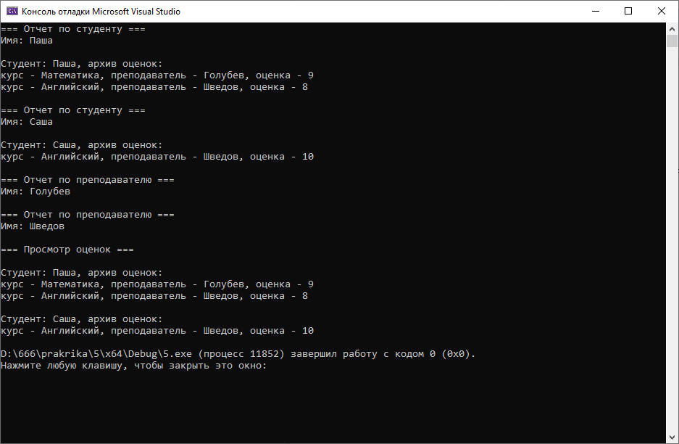

Задание 2
- Разработать программу решения задачи в соответствии с выданным вариантом в виде консольного приложения с использованием принципа подстановки Лисков (LSP), принципа разделения интерфейсов (ISP) и принципа инверсии (DIP). Вариант: Небоскрёб, дача, коттедж, жилое здание.

Реализация на C++:

Interfaces.h
#ifndef INTERFACES_H
#define INTERFACES_H

#include <string>

// Базовый интерфейс жилого помещения
class ILivingSpace {
public:
virtual ~ILivingSpace() = default;
virtual std::string getAddress() const = 0;
virtual double getArea() const = 0;
virtual void displayInfo() const = 0;
};

// Интерфейс жилого здания
class IResidentialBuilding {
public:
virtual ~IResidentialBuilding() = default;
virtual int getFloorsCount() const = 0;
virtual void addResident(const std::string& name) = 0;
};

// Интерфейс отопления
class IHeatable {
public:
virtual ~IHeatable() = default;
virtual void turnOnHeating() = 0;
virtual bool isHeatingOn() const = 0;
};

#endif
Buildings.h
#ifndef BUILDINGS_H
#define BUILDINGS_H

#include "Interfaces.h"
#include <iostream>
#include <vector>

// Базовое здание
class Building : public ILivingSpace {
protected:
std::string address;
double area;

public:
Building(const std::string& addr, double areaValue)
: address(addr), area(areaValue) {
}

std::string getAddress() const override {
return address;
}

double getArea() const override {
return area;
}

void displayInfo() const override {
std::cout << "Адрес: " << address
<< ", Площадь: " << area << " м";
}
};

// Жилое здание
class ResidentialBuilding : public Building, public IResidentialBuilding {
protected:
int floors;
std::vector<std::string> residents;

public:
ResidentialBuilding(const std::string& addr, double areaValue, int floorsCount)
: Building(addr, areaValue), floors(floorsCount) {
}

int getFloorsCount() const override {
return floors;
}

void addResident(const std::string& name) override {
residents.push_back(name);
}

void displayInfo() const override {
Building::displayInfo();
std::cout << ", Этажей: " << floors
<< ", Жителей: " << residents.size();
}
};

// Коттедж
class Cottage : public ResidentialBuilding, public IHeatable {
private:
bool heatingOn;

public:
Cottage(const std::string& addr, double areaValue, int floorsCount)
: ResidentialBuilding(addr, areaValue, floorsCount), heatingOn(false) {
}

void turnOnHeating() override {
heatingOn = true;
}

bool isHeatingOn() const override {
return heatingOn;
}

void displayInfo() const override {
ResidentialBuilding::displayInfo();
std::cout << ", Тип: коттедж";
}
};

// Небоскрёб
class Skyscraper : public ResidentialBuilding, public IHeatable {
private:
bool heatingOn;

public:
Skyscraper(const std::string& addr, double areaValue, int floorsCount)
: ResidentialBuilding(addr, areaValue, floorsCount), heatingOn(false) {
}

void turnOnHeating() override {
heatingOn = true;
}

bool isHeatingOn() const override {
return heatingOn;
}

void displayInfo() const override {
ResidentialBuilding::displayInfo();
std::cout << ", Тип: небоскрёб";
}
};

// Дача
class Dacha : public Building, public IHeatable {
private:
bool heatingOn;

public:
Dacha(const std::string& addr, double areaValue)
: Building(addr, areaValue), heatingOn(false) {
}

void turnOnHeating() override {
heatingOn = true;
}

bool isHeatingOn() const override {
return heatingOn;
}

void displayInfo() const override {
Building::displayInfo();
std::cout << ", Тип: дача";
}
};

#endif
BuildingService.h

#ifndef BUILDING_SERVICE_H
#define BUILDING_SERVICE_H

#include "Buildings.h"
#include <vector>
#include <memory>

class BuildingService {
private:
std::vector<std::shared_ptr<ILivingSpace>> buildings;

public:
void addBuilding(std::shared_ptr<ILivingSpace> building) {
buildings.push_back(building);
}

void displayAllBuildings() const {
std::cout << "\n=== КАТАЛОГ ВСЕХ ЗДАНИЙ ===\n";
for (const auto& b : buildings) {
b->displayInfo();
std::cout << std::endl;
}
}

void displayCottages() const {
std::cout << "\n=== КАТАЛОГ КОТТЕДЖЕЙ ===\n";
for (const auto& b : buildings) {
if (dynamic_cast<Cottage*>(b.get())) {
b->displayInfo();
std::cout << std::endl;
}
}
}

void displaySkyscrapers() const {
std::cout << "\n=== КАТАЛОГ НЕБОСКРЁБОВ ===\n";
for (const auto& b : buildings) {
if (dynamic_cast<Skyscraper*>(b.get())) {
b->displayInfo();
std::cout << std::endl;
}
}
}

void displayDachas() const {
std::cout << "\n=== КАТАЛОГ ДАЧ ===\n";
for (const auto& b : buildings) {
if (dynamic_cast<Dacha*>(b.get())) {
b->displayInfo();
std::cout << std::endl;
}
}
}

size_t getBuildingsCount() const {
return buildings.size();
}
};

#endif
main.cpp
#include <iostream>
#include <memory>
#include "BuildingService.h"
#include "windows.h"

void demonstrateLSP(BuildingService& service) {
std::cout << "\n=== ДЕМОНСТРАЦИЯ LSP ===\n";

service.addBuilding(std::make_shared<Cottage>("ул. Лесная, 10", 120, 2));
service.addBuilding(std::make_shared<Cottage>("ул. Полевая, 7", 140, 2));

service.addBuilding(std::make_shared<Skyscraper>("пр. Мира, 50", 500, 20));
service.addBuilding(std::make_shared<Skyscraper>("пр. Победы, 1", 800, 35));

service.addBuilding(std::make_shared<Dacha>("с. Озёрное, 3", 80));
service.addBuilding(std::make_shared<Dacha>("д. Берёзки, 15", 60));

std::cout << "Все объекты используются как ILivingSpace\n";
}

void demonstrateISP() {
std::cout << "\n=== ДЕМОНСТРАЦИЯ ISP ===\n";

Cottage cottage("ул. Садовая, 5", 100, 2);
cottage.turnOnHeating();

std::cout << "Адрес: " << cottage.getAddress() << std::endl;
std::cout << "Отопление: "
<< (cottage.isHeatingOn() ? "включено" : "выключено") << std::endl;
}

void demonstrateDIP(BuildingService& service) {
std::cout << "\n=== ДЕМОНСТРАЦИЯ DIP ===\n";

service.displayAllBuildings();
service.displayCottages();
service.displaySkyscrapers();
service.displayDachas();
}

int main() {

SetConsoleCP(1251);
SetConsoleOutputCP(1251);

BuildingService service;

std::cout << "ПРОГРАММА УЧЁТА ЖИЛЫХ ЗДАНИЙ\n";
std::cout << "============================\n";

demonstrateLSP(service);
demonstrateISP();
demonstrateDIP(service);

std::cout << "\nВсего зданий: " << service.getBuildingsCount() << std::endl;
std::cout << "Программа завершена\n";

return 0;
}

Вывод программы
